全国初中应用物理知识竞赛试题分类汇编
专题二、声现象
一．选择题
1. （2013全国初中应用物理知识竞赛预赛题）在“达人秀”节目中，演员用冬瓜、土豆做成吹奏乐器，用它们吹奏出来的声音可能具有的相同特征是 ( )
A.音调 响度 B.音色 响度
C.音色 音调 D.音色 音调 响度
1.答案：A
解析：演员用冬瓜、土豆做成吹奏乐器，二者音色一定不同，用它们吹奏出来的声音可能具有的相同特征是音调和响度，选项A正确。

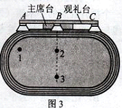
2. （2013全国初中应用物理知识竞赛）如图3所示，海北中学有一个跑道为400 m的操场，在操场的主席台和观众席上方一字形排列着A, B, C三个相同的音箱。在一次运动会的开幕式上，站在操场中的所有同学都可以听到音箱发出的足够大的声音，但站在某些位置的同学却感觉听不清音箱中播放的内容，在图3的1,2, 3三个位置中，位于哪个位置附近的同学应该是“感觉听不清”的?( )
A. 1 B. 2
C. 3 D.在哪个位置都一样
答案：A解析：位置1声波干涉相互削弱，所以位于位置1附近的同学应该是“感觉听不清”选项A正确。

3. （2009年上海初中物理竞赛）在汽车、摩托车发动机的排气管上附加消声器，目的是减弱噪声。减弱噪声的位置在( )
A．排气管上 B．空气中 C．人耳处 D．发动机上
3.答案：A 解析：发动机的排气管上附加消声器，减弱噪声的位置在排气管上，选项A正确。
4．（无锡物理竞赛题）下图是探究声现象的四种实验情景，下列说法正确的是（ ）
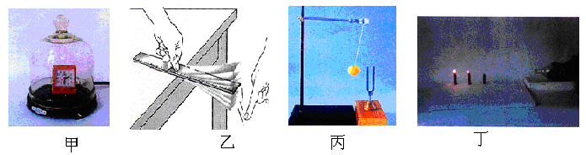
A．甲实验说明声音的传播需要介质
B. 乙实验说明钢尺振动的频率越高，响度越大
C. 丙实验说明音叉的振幅越大，音调越高
D．丁实验说明声波不能传递能量
4．答案：A解析：甲实验是把正在响铃的闹钟放在钟罩里，用抽气机逐步抽去钟罩里的空气，听到的闹钟响声逐步减小，据此说明真空不能传声，声音的传播需要介质，选项A正确；乙实验利用钢尺的振动来说明钢尺振动的频率越高，音调越高，选项B错误；丙实验通过音叉振动时乒乓球弹开的远近说明音叉的振幅越大，响度越大，选项C错误；丁实验通过敲击橡皮膜时蜡烛火焰的摇动说明声波能够传递能量，选项D错误。
5.（南京物理竞赛题)关于声现象，下列说法正确的是
A．“闻其声而知其人”主要是根据声音的响度来判断的
B．敲锣时用力越大，声音的音调越高
C．市区内某些路段“禁鸣喇叭”，这是在声音传播的过程中减弱噪声
D．用声波能粉碎人体内“小石头”，说明声波具有能量
5.答案：D解析： “闻其声而知其人”主要是根据声音的音色来判断的，选项A错误；敲锣时用力越大，锣振动的幅度越大，声音的响度越大，选项B错误；市区内某些路段“禁鸣喇叭”，这是在声源处减弱噪，选项C错误；用声波（超声波）能粉碎人体内“小石头（结石）”，说明声波具有能量，选项D正确。
6．（山西物理竞赛题）为了探究声音的响度与振幅的关系，小明设计了如图2所示的几个实验。你认为能够完成这个探究目的的是
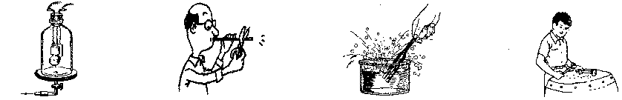
用力吹一根细管，并将它不断剪断，声音变高
把罩内的空气抽去一些后，闹钟的铃声明显减小
A B C D
用大小不同的力敲打鼓面，观察纸屑跳动的情况

用发声的音叉接触水面时，水面水花四溅
6.答案：D解析：图A所示，把罩内的空气抽去一些后，闹钟的铃声明显减小，是探究声音传播需要介质，真空不能传播声音；图B所示，用力吹一根细管，并将它不断剪断，声音变高，是探究细管的长度与发出声音频率的关系；图C所示，用发声的音叉接触水面时，水面水花四溅，是探究发声的音叉在振动；图D所示，用大小不同的力敲打鼓面，观察纸屑跳动的情况，是探究声音的响度与振幅的关系，选项D正确。
7．（2006年全国初中应用物理竞赛重庆八年级预赛题）超声波有二个特点：一个是能量大，二个是沿直线传播。下列各例中利用超声波能量大的是（ ）
A．超声波加湿器使药液雾化后让病人吸入治疗咽喉炎症
B．蝙蝠利用超声波确定食物及障碍物的位置
C．医院利用“B超”检查体内情况
D．用超声波探测水库大坝是否有空隙裂缝
7．答案：A解析：蝙蝠利用超声波确定食物及障碍物的位置，医院利用“B超”检查体内情况，用超声波探测水库大坝是否有空隙裂缝都是利用超声波沿直线传播特性，只有超声波加湿器使药液雾化后让病人吸入治疗咽喉炎症是利用超声波能量大的特性，选项A正确。
8．（2007年株洲物理竞赛题）一场大雪过后,人们会感到外面万籁俱静.其主要原因是 ( )
A. 大雪后,行驶的车辆减少,噪声减小
B. 大雪蓬松且多孔,对噪声有吸收作用
C. 大雪后,大地银装素裹,噪声被反射
D. 大雪后,气温较低,噪声传播速度变慢
8．答案：B 解析：大雪过后感到外面万籁俱静的主要原因是大雪蓬松且多孔,对噪声有吸收作用，选项B正确。
9．（2006年全国初中应用物理竞赛重庆预赛题）设声音在空气中的传播速度为v₁，在水中的传播速度为v₂，在钢铁中的传播速度为v₃，它们之间的大小关系是（ ）
A．v₁＝v₂＝v₃ B．v₃＞v₂＞v₁ C．v₁＞v₂＝v₃ D．v₁＞v₂＞v₃
9．答案：B 解析：根据声音在固体中传播最快，液体次之，气体最慢可知选项B正确。
10．（2006年全国初中应用物理竞赛重庆八年级预赛题）月球不像地球，在它周围空间没有大气层，甲乙两人在月球上进行考察，若甲向上发射信号弹，则乙（ ）
A．有可能看到闪光，但听不到响声
B．有可能听到响声，但看不到闪光
C．有可能先看到闪光，后听到响声
D．有可能先听到响声，后看到闪光
10．答案：A 解析：由于月球周围空间没有大气层，有可能看到闪光，但听不到响声，选项A正确。
11．（第6界全国初中应用物理竞赛题）往保温瓶里灌开水的过程中，听声音就能判断壶里水位的高低，因为（ ）
A．随着水位升高，音调逐渐升高
B．随着水位升高，音调逐渐降低
C. 灌水过程中音调保持不变，音响越来越大
D．灌水过程中音调保持不变，音响越来越小
11．答案：A 解析：随着水位升高，保温瓶中空气柱的长度逐渐减小，空气柱振动的频率逐渐升高，音调逐渐升高，选项A正确BCD错误；
12．（第6界全国初中应用物理竞赛题）为了保护听力，在一般情况下应该控制噪声不超过（ ）
A．30分贝 B．50分贝 C．90分贝 D．110分贝
12．答案：C 解析：根据几个重要的噪声等级，为了保护听力，应该控制噪声不超过90分贝，选项C正确。
13．（2009上海第23界初中物理竞赛题） 医生给病人看病时常使用听诊器，因为听诊器能（ ）
A．增大振动的振幅，使响度增大
B．增大发声体的频率，使音调变高
C．集中声音的能量，使传入人耳的声音更响
D．减小医生和患者的距离，使传人人耳的声音更响
13．答案：C 解析：听诊器能集中声音的能量，使传入人耳的声音更响，选项C正确。听诊器不能增大振动的振幅，不能增大发声体的频率，不能减小医生和患者的距离，选项ABD错误。
14. （2008上海第22界初中物理竞赛题）如图（a）所示，停在公路旁的公安巡逻车利用超声波可以监测车速：巡逻车上的测速仪发出并接收超声波脉冲信号，根据发出和接收到的信号间的时间差就能测出车速。在图（b）中，P₁、P₂是测速仪先后发出的超声波信号，n₁、n₂分别是测速仪检测到的P₁、P₂经反射后的信号。设测速仪匀速扫描，P₁与P₂之间的时间间隔为0.9秒，超声波在空气中传播的速度为340米/秒。则被测车的车速为（ ）
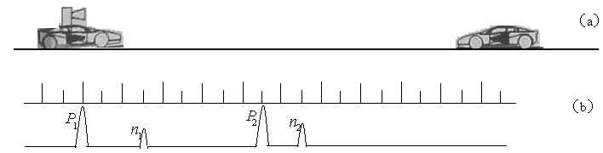
A．20米/秒 B．25米/秒 C．30米/秒 D．40米/秒
14．.答案：A解析：由P₁与P₂之间的时间间隔为0.9秒可知，P₁与n₁之间的时间间隔为0.3秒，P₂与n₂之间的时间间隔为0.2秒，测速仪发出超声波信号P₁到被测车接收到超声波信号需时间0.15s，二者相距340米/秒×0.15秒=51米，测速仪发出超声波信号P₂到被测车接收到超声波信号需时间0.10s，二者相距340米/秒×0.10秒=34米，被测车接收到这两个超声波信号的时间差是0.85秒，在这段时间内被测车前进距离为51米-34米=17米，被测车的车速为17米÷0.85秒=20米/秒，选项A正确。
15. （2010年全国初中应用物理竞赛题）物理小组的同学想利用闪电和雷声的时间间隔计算闪电发生位置到他们的距离，以下是四位同学提出的不同方案，其中计算结果误差最小的应该是 ( )
A．记录刚刚看到闪电至刚刚听到雷声的时间，再乘以声速
B．记录刚刚看到闪电至雷声刚刚结束的时间，再乘以声速
C．由两位同学分别按选项A、B两种方法测量时间，求平均值后，再乘以声速
D．由一位同学按照选项A的方法，多测几次对应不同闪电与雷声的时间间隔，求平均值后，再乘以声速
15．答案：A解析：闪电和雷声是同时发生的，由于闪电以光速传播，速度远远大于声速，因此记录刚刚看到闪电至刚刚听到雷声的时间，再乘以声速，计算结果误差最小，选项A正确。
16．（2008年株洲初中应用物理知识竞赛题）邮局电话亭是用玻璃制成的，隔音效果比较好，这主要是因为玻璃（ ）
A．能很好地吸收声音 B．能很好地反射声音
C．不能传播声音 D．使声音传播速度变慢
1．答案：B解析：玻璃表面光滑能很好地反射声音，选项B正确A错误；玻璃能够传播声音，声音在玻璃中的传播速度大于在空气中的速度，选项CD错误。.
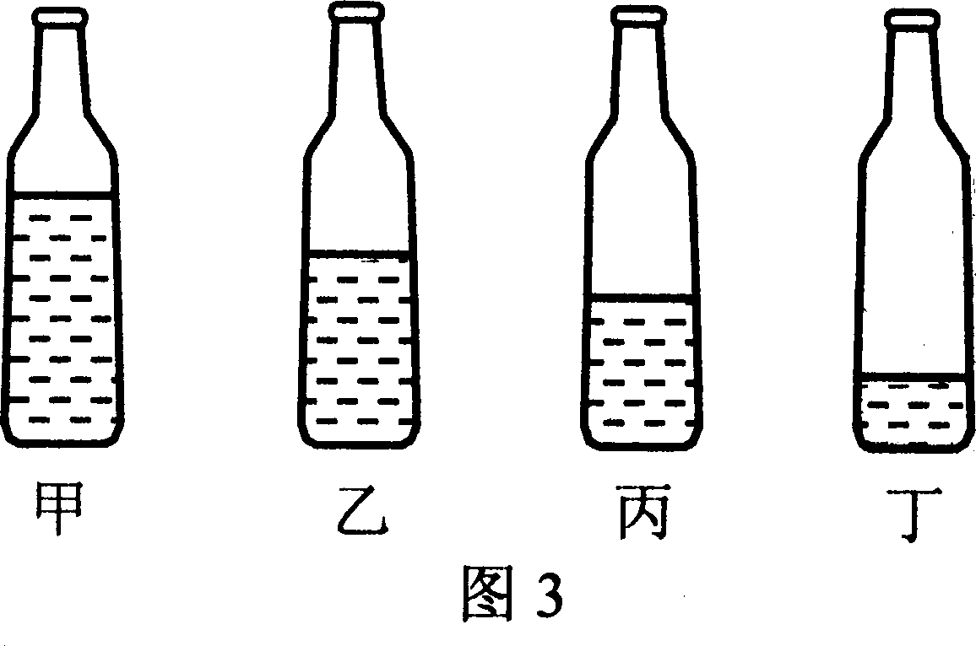
17．(2012全国初中应用物理知识竞赛)如图3所示，四个相同的玻璃瓶内装有深度不同的水。用筷子轻轻敲击瓶口或用嘴贴着瓶口吹气，会发出不同的声音。下列关于所发出声音的判断中正确的是 （ ）
A．用筷子轻轻敲击瓶口，甲瓶的音调最高
B．用嘴贴着瓶口吹气，甲瓶的音调最高
C．用筷子轻轻敲击瓶口，丁瓶的音调最低
D．用嘴贴着瓶口吹气，丁瓶的音调最高
17．B 解析：用筷子轻轻敲击瓶口，由于甲瓶中水最多，甲瓶的音调最低，丁瓶的音调最高，选项AC错误；用嘴贴着瓶口吹气，甲瓶的空气柱最短，产生的声波波长最短，频率最高，音调最高，丁瓶的音调最低，选项B正确D错误。
18． (2012全国初中应用物理知识竞赛)北京奥运会上的花样游泳运动员，由于在水面上、下都能听到音乐指令，从而以其优美的舞姿、随音乐节拍而精确完成的动作，让观众感受到了体育之美。关于运动员在水下是如何接收到音乐指令的下列说法中，符合实际情况的是 （ ）
A．仅在水面以上放有音箱，当运动员的头部在水面以下时，声音经由空气、水，最终传到运动员的耳朵
B．仅在水面以下放有音箱，当运动员的头部在水面以下时，声音通过水传到运动员的耳朵
C．运动员通过无线耳机，接收来自控制室的电磁波信号，再将其转化成声音，被耳朵接收
D．在水面以上和以下都放有音箱，使运动员的头部无论是在水面以上还是以下，都能听到清晰的音乐声
解析：在水面以上和以下都放有音箱，使运动员的头部无论是在水面以上还是以下，都能听到清晰的音乐声，选项D正确。
答案：D
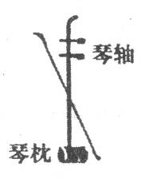
19．（2008年全国初中应用物理知识竞赛河南预赛题）如图所示，琴师在使用前会对二胡进行调音，以下对调音时采用的做法中解释正确的是( )
A．旋转琴轴，使弦拉得紧一些，是为了改变音色
B．旋转琴轴，使弦拉得紧一些，是为了改变音调
C．将琴枕上移一些，是为了改变音色
D．换一根更细一些的琴弦，是为了改变响度
【解析】：旋转琴轴使弦拉得紧一些，将琴枕上移一些改变弦的长度，换一根更细一些的琴弦，这些都是为了改变音调。而音色只与乐器本身有关，响度与琴弦振动的幅度有关，所以选项B正确。
【答案】B
【点评】：对于弦乐器，长而粗的弦发声的音调低，短而细的弦发声的音调高；绷紧的弦发声的音调高，不紧的弦发声的音调低；弦的振动幅度越大，发出的声音响度越大。对于打击乐器鼓，鼓皮绷得越紧，振动得越快，发出的声音音调越高。对于管乐器，通过抬起不同的手指，改变不同的空气柱的长度，从而改变音调；长的空气柱产生低音，短的空气柱产生高音。
20．（2012全国初中物理竞赛预赛）地震发生前，由于地壳的微动，会产生次声波，人对这些次声波没有感受，但能引某些动物的听觉反应，由右表提供的数据可知，对地震产生的次声波反应最强的动物是 【 】
A、蝙蝠 B、猫
C、狗 D、大象
一些动物的听觉范围Hz
蝙蝠 | 1000-120000
猫 | 60-65000
狗 | 15-50000
大象 | 1-20000

答案：D 解析：频率低于20Hz的声波称为次声波，由于大象的听觉范围为1-20000Hz，所以对地震产生的次声波反应最强的动物是大象，选项D正确。
21．（2008年全国初中应用物理竞赛题）长途汽车经过长时间行驶后，驾驶员常常会停下车，拿根铁棒敲打车轮，凭借声音可以判断轮胎内的空气是否充足。这主要是因为敲击的轮胎内空气充足时发出声音的（ ）
A．响度较大 B．音调较高 C．音调较低 D．响度较小
21. 答案：B
解析：轮胎内空气充足时敲击发出声音的音调较高，否则音调较低；敲击用力大时响度较大，否则响度较小。
二．填空题
1．(2009年全国初中应用物理竞赛题)科学家根据星球光谱的红移现象推断宇宙正在膨胀，星球正在离我们越来越远。其实在日常生活中声音也有类似的现象，在火车从我们身边疾驶而过的瞬间，尽管火车发出的汽笛声频率是不变的，但我们听起来声音的音调却是___________ (选填“由高变低”或“由低变高”)。
1 .答案：由高变低
解析：根据题述“光谱的红移现象推断宇宙正在膨胀，星球正在离我们越来越远”可知，发声体远离而去，我们听起来声音的频率变小，音调由高变低。
2.（02年重庆初二竞赛）“高级音响设备”、“高声大叫”、“高音独唱”这些语句中表示发声体振幅大的是 ；表示发声体振动频率大的是 。
2. 答案：高声大叫 高音独唱
解析：“高级音响设备”是指音色好的音响设备；“高声大叫”是指声音大，即发声体振幅大；“高音独唱”是指发声体振动频率大。
3．（2008年株洲初中应用物理竞赛题）在交通繁忙的路口，环保部门有时会安装某种装置——噪声显示牌，用来监测路口的“动静”，显示牌的示数会随着声音的变化而变化，如“60，70，80，……”显示牌示数的变化反映了声音的 发生了变化，显示牌示数的单位是 。
3．答案：响度、分贝（或dB）
解析：噪声显示牌示数的变化反映了声音的响度发生了变化，噪声显示牌示数的单位是分贝（或dB）。

4．（重庆初二竞赛）从物理学的角度看，噪声是指 ，为了保证工作和学习，应控制噪声不超过 分贝。
4.答案：发声体做无规则的杂乱无章的振动时发出的声音 70
5、(第11界全国初中应用物理竞赛题)音乐厅正在举办音乐会，男中音在放声高歌，女高音轻声伴唱，又有多种乐器伴奏，这时男中音的________比女高音的大，而女高音的________比男中音的高。音乐会的声音我们听起来有丰富的立体感，这主要是由于人的听觉具有________效应。
5．答案：响度 音调 双耳
解析： 音乐厅举行音乐会，男中音在放声高歌，女高音轻声伴唱，又有多种乐器伴奏。这时男中音放声高歌，其响度比女高音的大，而女高音的音调比男中音的高。音乐会的声音我们听起来有丰富的立体感，这主要是由于人的听觉具有双耳效应。
6．(2006年全国初中应用物理竞赛题)2005年春节晚会上，一群聋哑青年用精美绝伦的舞蹈“千手观音”给人以美的享受，善的启迪。在观看演出的过程中，我们虽然没有看到乐队却也能分辨出是何种乐器在发声，这主要是因为不同乐器所发声音的 是不同的。
6．答案：音色.
7．(2007年全国初中应用物理竞赛题)古诗《小儿垂钓》中有“路人借问遥招手，怕得鱼惊不应人”。
（1）这个钓鱼的小儿面对路人的询问，只是招招手却默不作声。这是因为他知道声音不仅能在空气中传播，还能在__________中传播。
（2）小儿招手______（选填“会”或“不会”）产生波动，鱼儿听不见的原因是__________。
7．.答案：（1）水 （2）会 招手时，手的振动频率很低，所发出的波动频率也很低，不在鱼的听觉范围内。
8．一部科幻电影中有这样的场面：一艘飞船在太空遇险，另一艘飞船在前往营救的途中，突然听到了遇险飞船的巨大爆炸声，接着看到了强烈的爆炸火光。请你给导演指出这个场景中的两处科学性错误：（1） ；（2） 。
8.答案：（1）不可能听到爆炸声，因为太空是真空 （2）即使能听到爆炸声，也不是先听到，因为光速比声速大
9．(第9界全国初中应用物理竞赛题)如图所示，四个相同的玻璃瓶里装水，水面高度不同。用嘴贴着瓶口吹气，如果能分别吹出“dou（1）”“ruai（2）”“mi（3）”“fa（4）”四个音阶，则与这四个音阶相对应的瓶子的序号是__________、________、_________、________。
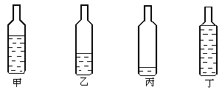
9．答案：丙，乙，甲，丁。解析：dou（1）的音调最低，频率最低，瓶里空气柱长度最长，“fa（4）” 的音调最高，频率最高，瓶里空气柱长度最短，所以与这四个音阶相对应的瓶子的序号是丙，乙，甲，丁。
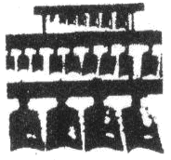
10．（河南竞赛题）编钟(如图所示)是我国古代音乐文化的杰作，古代工匠运用高超的工艺铸造出大小不同的编钟，这些钟在敲击时能发出不同音调的声音．从物理方面讲，这是由于不同的钟在敲击后振动的_______不同．乐队演奏的声音是通过________传播到我们耳中的．

10．答案：频率 空气 解析：这些钟在敲击时能发出不同音调的声音，是由于不同的钟在敲击后振动的频率不同．乐队演奏的声音是通过空气传播到我们耳中的．
11（第4界全国初中应用物理知识竞赛）火车在进入隧道前必须鸣笛。若火车速度为80千米/小时，声音在空气中的速度是340米／秒，司机在鸣笛后2秒时听到自隧道口处的山崖反射的回声，则鸣笛时火车到隧道口的距离是_ _米。
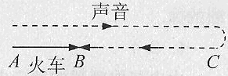
【解析】：如图，设火车在A处发出鸣笛声，山崖在C处，火车行驶至B处就听到山崖反射的鸣笛声。设火车从A行驶到B处经历的时间为t=2秒，AC之间距离L，空气中声速v₁=340米／秒，火车速度v₂=80千米/秒=22米／秒，则有v₁t+v₁t=2L，解得L=362m。
【答案】362
【点评】画出火车运动和声音传播反射的示意图，找出等量关系列方程求解。

三．实验探究题
1．（第12界全国初中应用物理知识竞赛）为了探究声的产生条件，有人建议利用以下几个实验现象。
甲、放在钟罩内的闹钟正在响铃，把钟罩内的空气抽去一些后，铃声明显减小。
乙、使正在发声的音叉接触水面，水面溅起水花。
丙、吹笛子时，手指按住不同的孔便会发出不同的声音。
丁、在吊着的大钟上固定一支细小的笔，把钟敲响后，用纸在笔尖上迅速拖过，可以在纸上画出一条来回弯曲的细线。
你认为，能说明声的产生条件的实验现象是哪一个或哪几个？其他现象虽然不能说明声的产生条件，但是分别说明了什么问题？ .
1．【答案】能说明声的产生条件的实验现象是实验现象乙和实验现象丁。实验现象甲说明声音的传播需要介质；实验现象丙说明不同长度的空气柱振动时发出声音的频率不同。
【解析】实验甲描述的是把罩内空气抽出一些后，听到的铃声明显减小。可以设想，若将罩内抽成真空，铃声就听不到了，实验表明声音的传播需要介质。
实验乙观察到的“水面溅起水花”是正在发声的音叉接触水面，由于音叉振动使“水面溅起水花”，表明发声的音叉正在振动，它是探究声音产生条件的相关实验。
实验丙描述的是手指按住笛子不同的孔便会发出不同的声音，这是由于笛子发声是笛子腔内的空气柱发生振动所致。手指按住笛子不同的孔，空气柱的长度不同，空气振动的频率不同，发出的声音音调就不同。可见，实验丙研究的是不同长度的空气柱振动时发声频率的不同。
实验丁观察到的“把钟敲响后，用纸在笔尖上迅速拖过，可以在纸上画出一条来回弯曲的细线”是正在发声的钟振动带动笔尖振动，在纸上画出一条来回弯曲的细线，表明发声的钟正在振动，它是探究声音产生条件的相关实验。
2．在学习吉他演奏的过程中，小华发现琴弦发出声音的音调高低是受各种因素影响的。他决定对此进行研究，经过和同学们讨论，提出以下猜想：
猜想一：琴弦发出的声音的音调高低，可能与琴弦的横截面积有关；
猜想二：琴弦发出的声音的音调高低，可能与琴弦的长度有关；
猜想三：琴弦发出的声音的音调高低，可能与琴弦的材料有关；
为了验证上述猜想是否正确，他们找到了下表所列9种规格的琴弦。因为音调的高低取决于声源振动的频率，于是借来一个能够测量振动频率的仪器进行实验。
编号 | 材料 | 长度 | 横截面积
A | 铜 | 60 | 0.76
B | 铜 | 60 | 0.89
C | 铜 | 60 | 1.02
D | 铜 | 80 | 0.76
E | 铜
F | 铜 | 100 | 0.76
G | 钢 | 80 | 1.02
H | 尼龙 | 80 | 1.02
I | 尼龙 | 100 | 1.02
(1)为了验证猜想一，应选用编号为 、 、 的琴弦进行实验。
为了验证猜想二，应选用编号为 、 、 的琴弦进行实验。
表中有的材料规格还没有填全，为了验证猜想三，必须知道该项内容，请在表中填上所缺内容。
（2）随着实验的进行，小华又觉得琴弦音调的高低可能还与琴弦的松紧程度有关，为了验证这一猜想，必须进行的操作是： 。
2．答案：(1)ABC ADF 80 1.02
（2）选取一根琴弦，用一定大小的力拉紧琴弦，拨动琴弦测出此时振动的频率；改用不同的力拉紧琴弦，分别测出相应的振动频率，进行分析比较。
3小兰在观察提琴、吉他、二胡等弦乐器的弦振动时，猜测：即使在弦张紧程度相同的条件下，发声的音调高低还可能与弦的粗细、长短、及弦的材料有关。于是她想通过实验来探究一下自己的猜想是否正确。下表是她在实验室控制的琴弦条件。
编号 控制条件 | 琴弦材料 | 琴弦的长度/cm | 琴弦的横截面积/mm²
A | 钢 | 20 | 0.3
B | 钢 | 20 | 0.7
C | 尼龙丝 | 30 | 0.5
D | 铜 | 40 | 0.5
E | 尼龙丝 | 40 | 0.5
（1）如果小兰想探究弦发声的音调与弦的材料的关系，你认为她应该选用表中编号为__________的琴弦（只填写字母代号）
(2)探究过程通常采用下列一些步骤：①实验研究；②分析归纳；③提出问题（或猜想）；④得出结论等。你认为小兰要完成本探究的全过程，所采取步骤的合理顺序应该是：__________（只填写数字代号）。
【解析】：由题给表格中数据可知，编号A、B是控制了琴弦材料和琴弦的长度不变，研究琴弦发声的音调高低与琴弦的横截面积的关系；编号D、E是控制了琴弦的横截面积和琴弦的长度不变，研究琴弦发声的音调高低与琴弦材料的关系。探究过程的合理顺序应该是：提出问题（或猜想），实验研究，分析归纳，得出结论等。
【答案】（1）D和E(2) ③①②④
【点评】小兰所用的研究方法叫做“控制变量法”。所谓控制变量法就是把一个多因素影响某一物理量的问题，通过控制某几个因素不变，只让其中一个因素改变，从而转化为多个单一因素影响某一物理量的问题的研究方法。这种方法在实验数据的表格上的反映为：某两次试验只有一个条件不相同，若两次试验结果不同，则与该条件有关，否则无关。反过来，若要研究的问题是物理量与某一因素是否有关，则应只使该因素不同，而其他因素均应相同。控制变量法是中学物理中最常用的方法。
4．（第15界全国初中应用物理知识竞赛）王伟同学研究了均匀拉紧的琴弦发音频率与弦长的关系，并记录了实测的数据（如下表所示）。请你根据记录表中的有关数据，分析并估算出他有意留出的空格中应该填写的数据（要求写出估算的过程）。
音名 | 中央C  1 | D  2 | E  3 | F  4 | G  5 | A  6 | B  7 | C  ī
唱名（C调） | Do | Re | Mi | Fa | Sol | La | Si | Do′
频率/Hz | 264 | 297 | 330 | 352 | 396 | 440 |  | 528
弦长
【解析】 分析表格中频率和弦长两行数据可知，均匀拉紧的琴弦发音频率与弦长成反比。对于中央C和A，有f₁: f₆=L₆: L₁，解得L₆=L₁=×L₁=3 L₁/5=3l/5。对于中央C和B，有f₁: f₇=L₇: L₁，解得f₇=f₁=15/8×264Hz=495Hz。
【答案】弦长一行第六格填写3l/5，频率一行第七格填写495。
【点评】对于同样的琴弦，弦越长，弦振动频率越低，发声的音调越低，且均匀拉紧的琴弦发音频率与弦长的乘积是一常数。分析得出琴弦发音频率与弦长关系是正确解题的关键。
四．计算题
1．（2010学而思杯物理竞赛题）假定有前后两次声音传到人的耳朵里，如果这两次声音到达人的耳朵的先后时间间隔大于(或等于）0.1s，人耳就能够把这两次声音分辨开，也就是说,如果两次声音传到人耳的时间间隔不足0.1s，人耳就只能听到一次声音。某农村中学8年级课外活动小组为了体验声音在不同介质中的传播速度不同的物理现象,他们请一位同学在输送水的管道(充满水)上敲击一下,使铁管发出清脆的声音,其余同学沿铁管分别在不同位置用耳朵贴近铁管听声。实验结束后，A同学说自己只听到一次响声；B同学说自己听到两次响声；C同学说自己听到三次响声。.已知声音在空气中的传播速度是v_{气}=340m/s，在水中的传播速度是v_{水}=1500m/s，在钢铁中的传播速度是v_{铁}=5100m/s。请你通过计算说明：在铁管上某处敲响一次,三位同学的位置到达敲击点的距离各在什么范围内？（写出计算过程和对结论分析过程）
【答案】：A同学与敲击点处的距离：s₁<43.97m；
B同学与敲击点处的距离：43.97m≤s₂＜212.5m；
C同学与敲击点处的距离：s₃≥212.5m。
【解析】A同学说自己只听到一次响声，说明从空气中传播到他耳朵中的声音和从水中传播到他耳朵中的声音的时间差小于0.1秒。设A同学与敲击点处的距离为s₁，则有-<0.1s，解得s₁<43.97m；
B同学说自己听到两次响声，说明从水中传播到他耳朵中的声音和从铁管中传播到他耳朵中的声音的时间差小于0.1秒。设B同学与敲击点处的距离为s₂，则有-<0.1s，解得s₂＜212.5m ，即43.97m≤s₂＜212.5m；
C同学说自己听到三次响声，说明从水中传播到他耳朵中的声音和从铁管中传播到他耳朵中的声音的时间差大于等于0.1秒。设C同学与敲击点处的距离为s₃，则有-≥0.1s，解得s₃≥212.5m。
2．小华在假期探望外祖母，他乘坐火车时发现，每经过铁轨接头处，车身都要振动一次。他还发现，火车进山洞前一瞬间要鸣笛一次。小华恰好坐在车尾，从听到鸣笛声到车尾出洞，小华共数出84次车身振动，所用时间是1min45s。若车身总长175m，每节铁轨长12.5m，山洞的长度是多少？当时火车的速度是多少？（假设火车一直做匀速直线运动，声音在空气中的传播速度是340m/s。）
2．【解析】t=1min45s=105s，84节铁轨总长s=84×12.5m =1050m，
当时火车的速度v=s/t=10m/s。
车身总长L₁=175m，小华听到笛声时火车进洞距离s₁，笛声传播距离L₁ -s₁，于是有=，代人数据解得s₁=5m。
小华从听到回声到火车车尾出洞行驶距离为s= L₁ -s₁+L，
解得山洞的长度L= s-L₁ +s₁=880m。

